# Лабораторна робота №3

**Базові принципи ООП**

**Мета роботи**: Використовуючи теоретичне підґрунтя про базові принципи ООП та підходи використання в Java виконати дії що будуть вказано в завданні до лабораторної роботи.

## Завдання до лабораторної роботи

Для виконання лабораторної роботи необхідно використовувати репозиторій на github, що був створений при виконанні завдання до першої лабораторної роботи. Результати роботи необхідно буде завантажити на github для перевірки.

При використанні IDE створити проект під назвою lab03 для розміщення результатів виконання завдань. У випадку використання звичайного текстового редактору створити окрему директорію lab03 для виконання завдань.

Виконайте наступні завдання(кожне завдання має бути виконано в окремому файлі):

|  |  |
| --- | --- |
| 1 | При перевірці завдання більше уваги буде приділено до творчого підходу, а ніж до чіткого виконання всіх пунктів. Завдання у більшій мірі є встановленням проблематики з вказанням певних загальних норм.  Реалізуйте основні складові діяльності фермерського господарства використовуючи принципи ООП.  Для початку розгляньте поділ фермерського господарства на тваринництво та землеробство. Кожен вид діяльності розберемо окремо.  **Тваринництво**  Представники тваринного світу поділяються на худобу та птицю (за бажанням можна додати домашніх тварин). Кожній тварині має бути назначено унікальний ідентифікатор.  Худоба: корова, коза, вівця. Кожен вид має містити такі параметри: вік, вага, кількість продукції, що надає тварина (молоко, хутро)  Птиця: кури, гуси, індики. Кожен вид має містити такі параметри: вік, вага.  Фермер повинен мати наступні можливості:   * Додавати чи видаляти певну тварину. * Отримати кількість всіх тварин певного виду. * Погодувати всіх тварин певного виду. * Випустити з загону для вільного вигулу, або відправити в загін на ніч певний вид. * Зібрати продукцію з худоби певного виду. * За бажанням можна додати інші дії.   Виділіть загальні риси для представників тваринного світу в базовий клас. Для кожного окремого виду має бути сформований власний клас, що спадкується від базового. Використовуйте окремі масиви для зберігання об’єктів одного виду.  **Землеробство**  В даному випадку розгляньте можливість вирощування овочів: картопля, морква, помідор, огірок, помідор. Кожен тип має містити інформацію про засаджену площу (кількості соток землі). Кількість врожаю обчислюється за відповідною формулою. Сама формула значення особливого не має і може виглядати наступним чином: картопля 100 кг з сотки землі, помідор 200 кг і т.д. Важливим моментом є те, що для кожного виду необхідно сформувати окрему формулу і відповідно використовувати при необхідності.  Фермер повинен мати наступні можливості   * Визначити кількість засадженої площі. * Саджати відповідні культури. * Збирати врожай. * Поливати. * Удобрювати.   Виділіть загальні риси для землеробства в базовий клас. Для кожного окремого виду має бути сформований власний клас, що спадкується від базового. Використовуйте окремі масиви для зберігання об’єктів одного виду. |

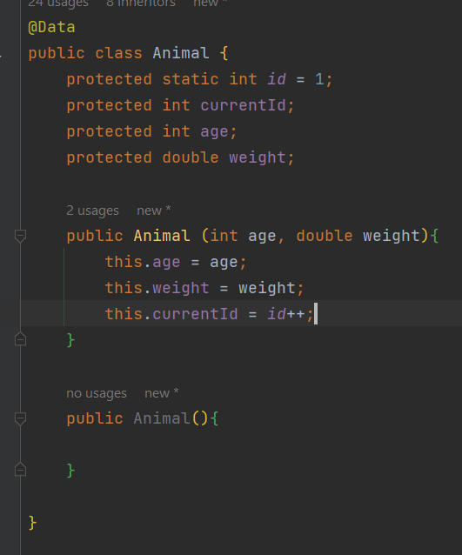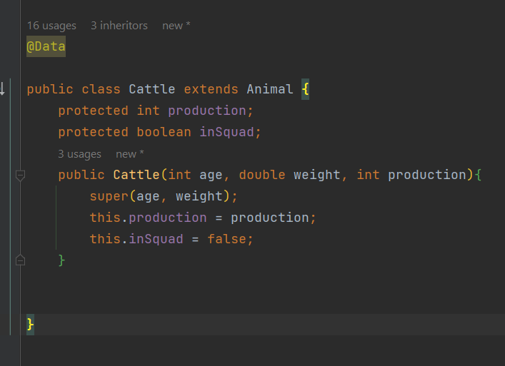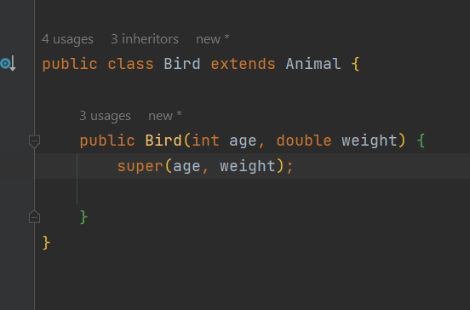

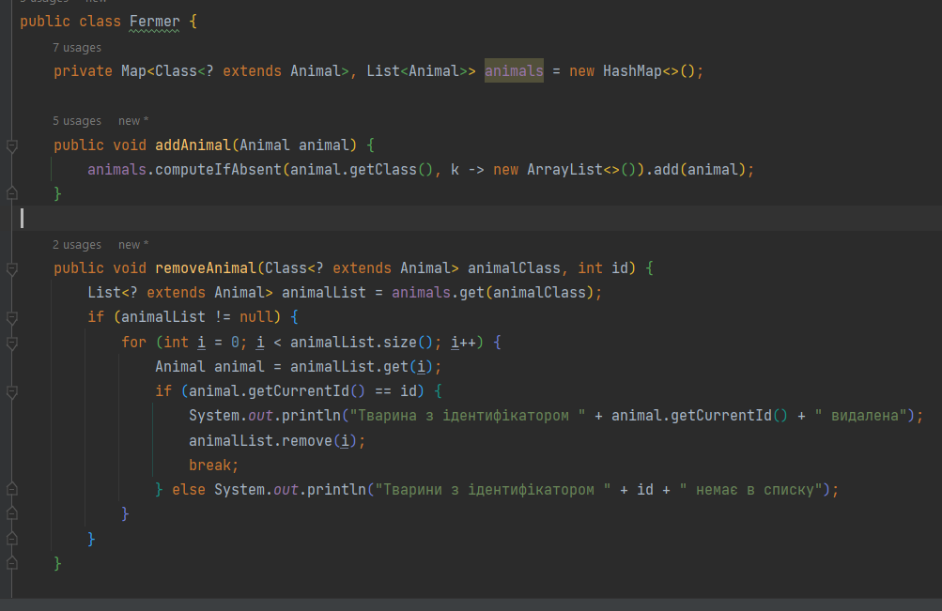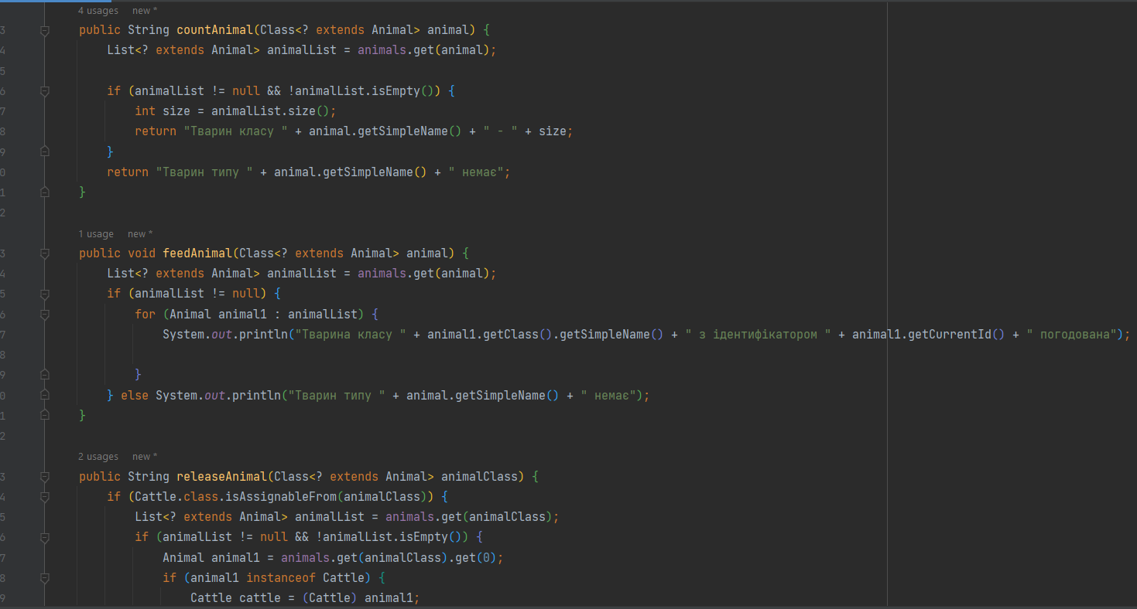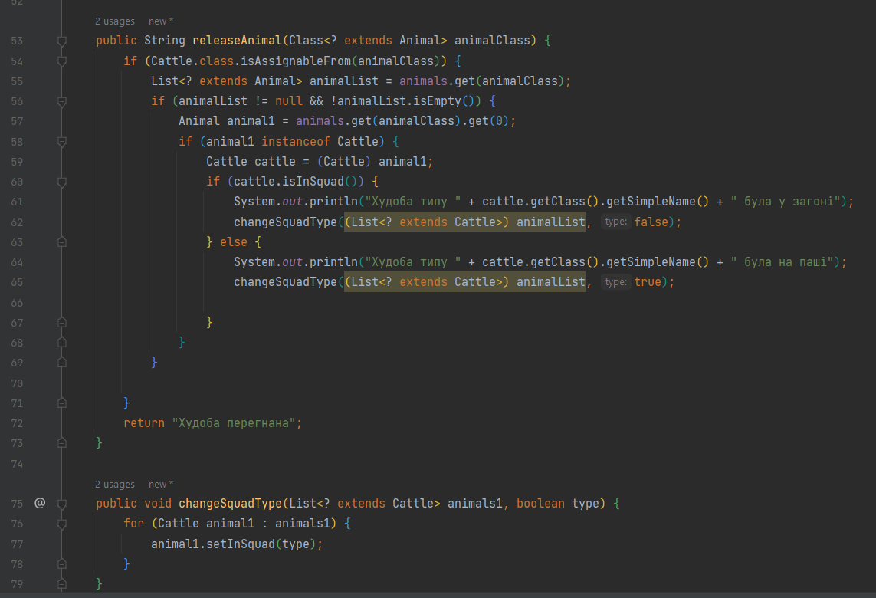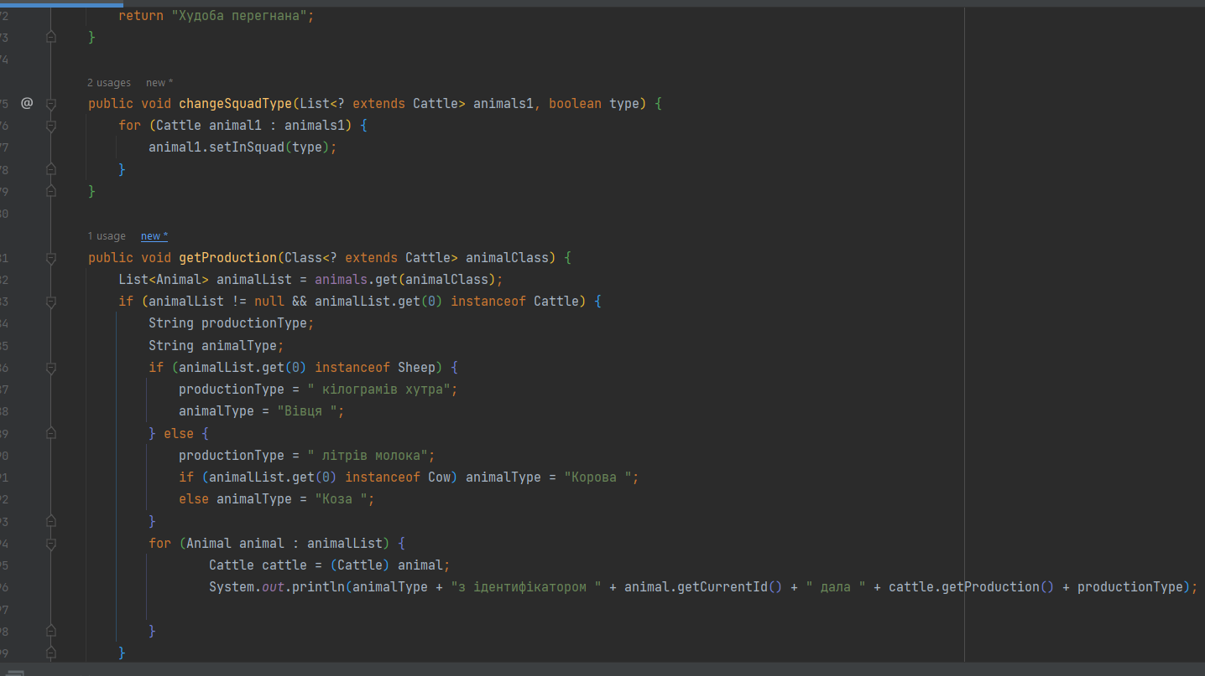

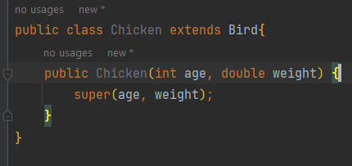

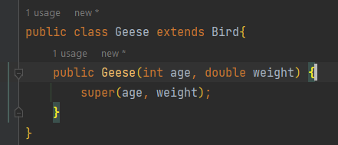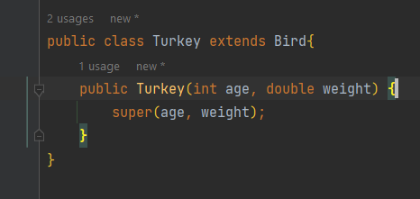

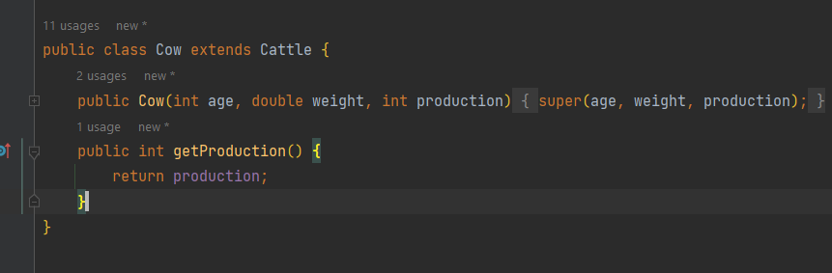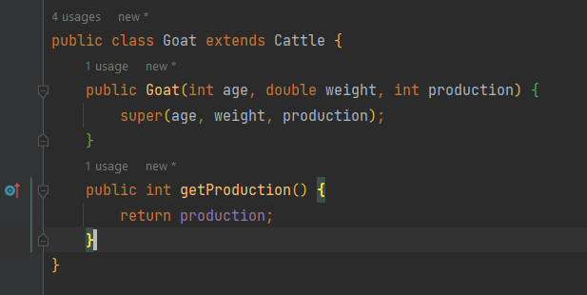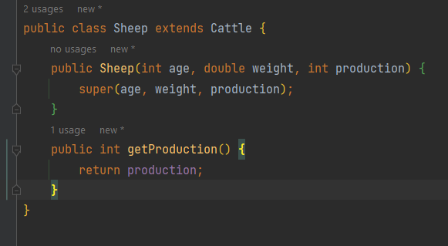

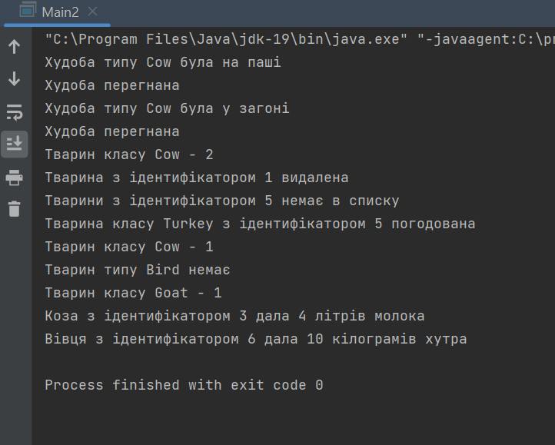

|  |  |
| --- | --- |
|  | **Землеробство**  В даному випадку розгляньте можливість вирощування овочів: картопля, морква, помідор, огірок, помідор. Кожен тип має містити інформацію про засаджену площу (кількості соток землі). Кількість врожаю обчислюється за відповідною формулою. Сама формула значення особливого не має і може виглядати наступним чином: картопля 100 кг з сотки землі, помідор 200 кг і т.д. Важливим моментом є те, що для кожного виду необхідно сформувати окрему формулу і відповідно використовувати при необхідності.  Фермер повинен мати наступні можливості   * Визначити кількість засадженої площі. * Саджати відповідні культури. * Збирати врожай. * Поливати. * Удобрювати.   Виділіть загальні риси для землеробства в базовий клас. Для кожного окремого виду має бути сформований власний клас, що спадкується від базового. Використовуйте окремі масиви для зберігання об’єктів одного виду. |

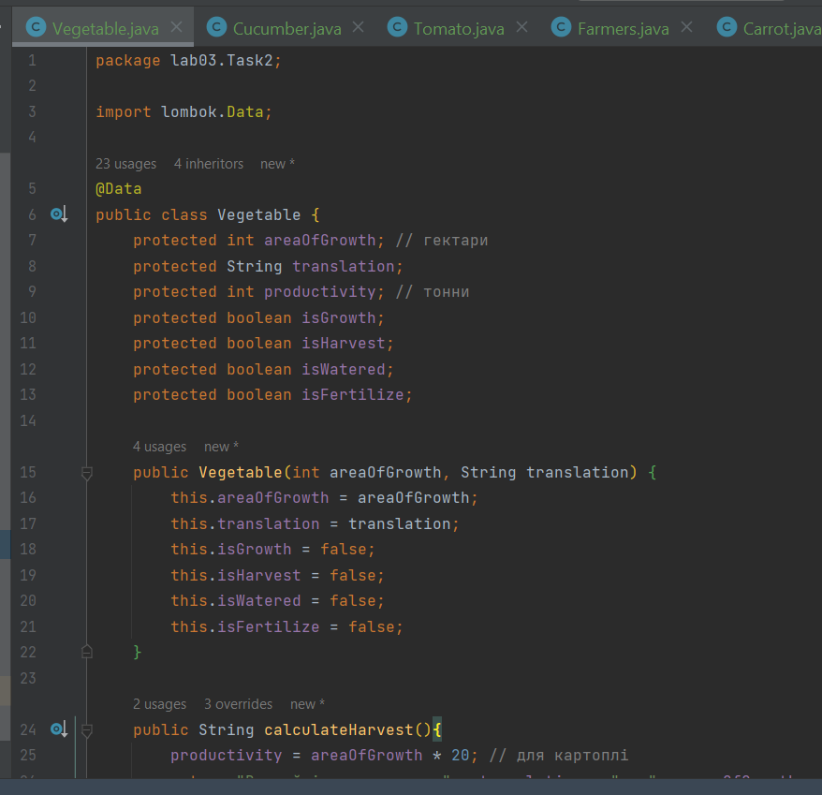 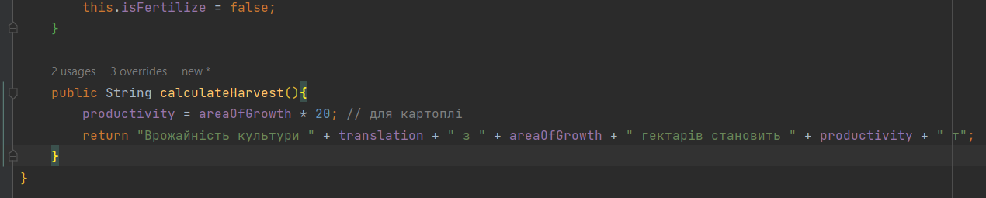 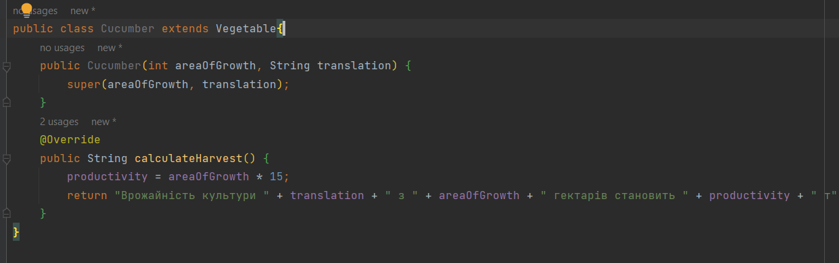 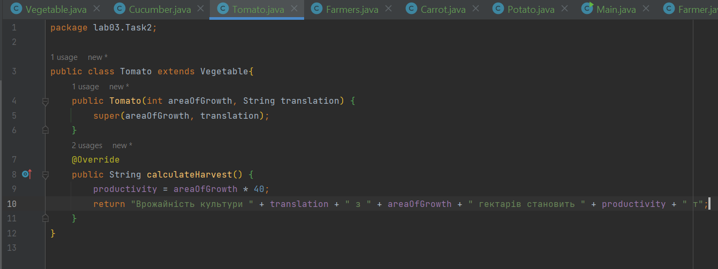 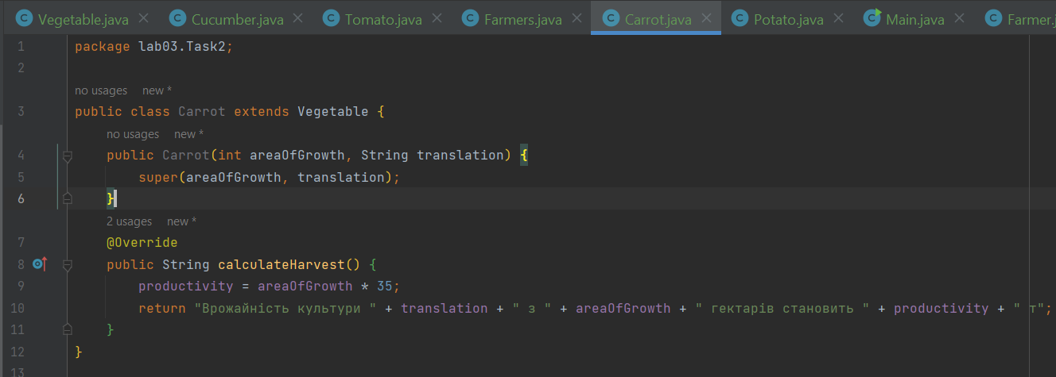 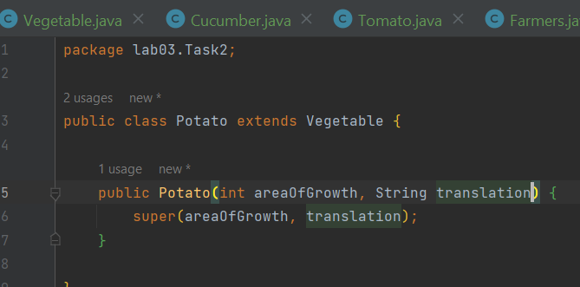 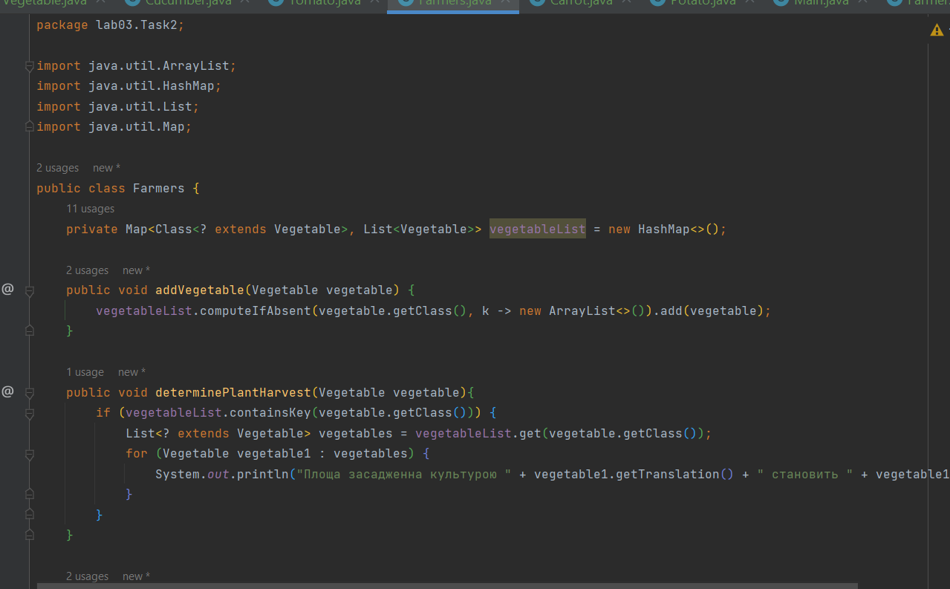 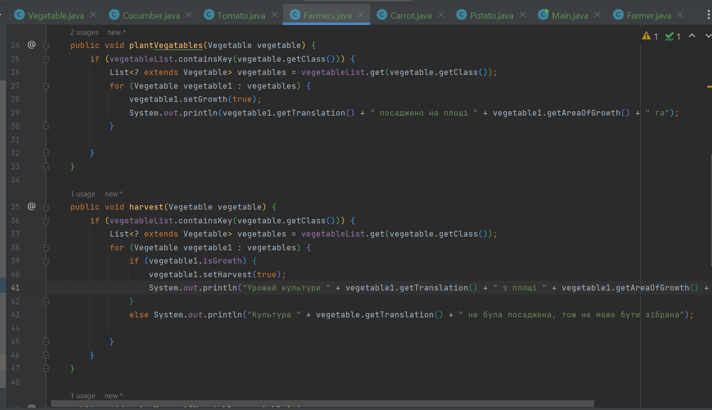 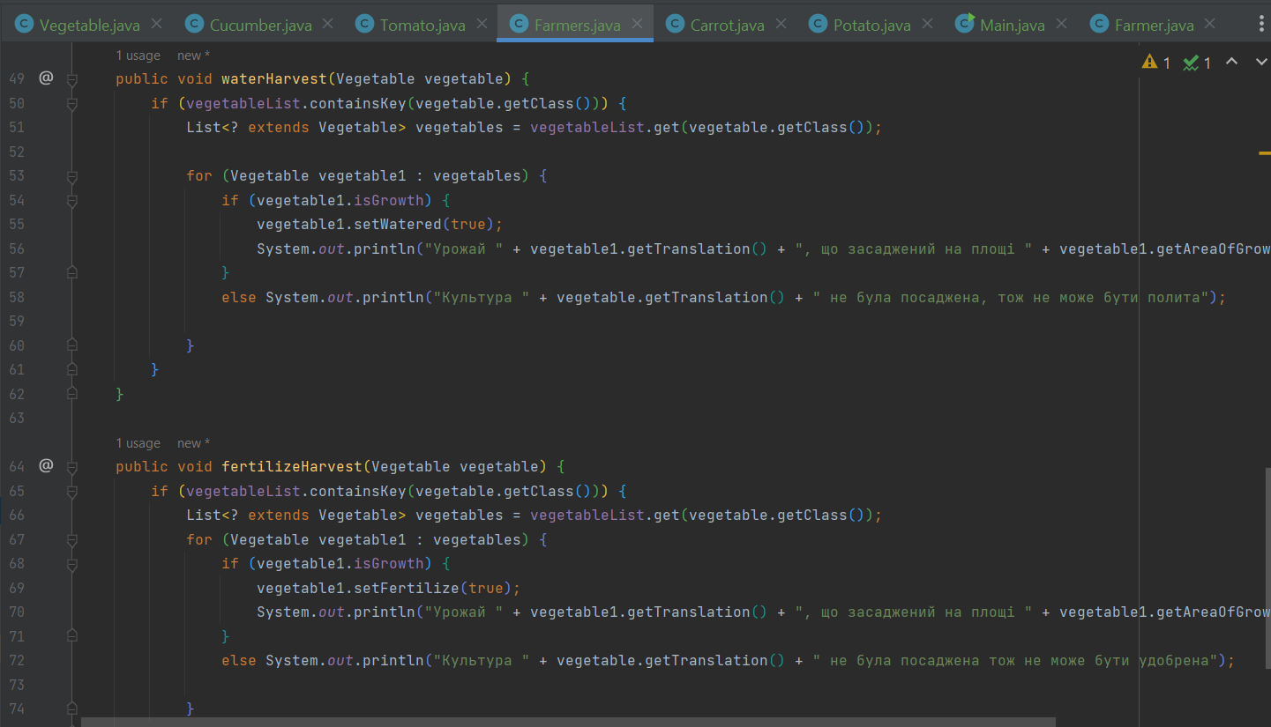 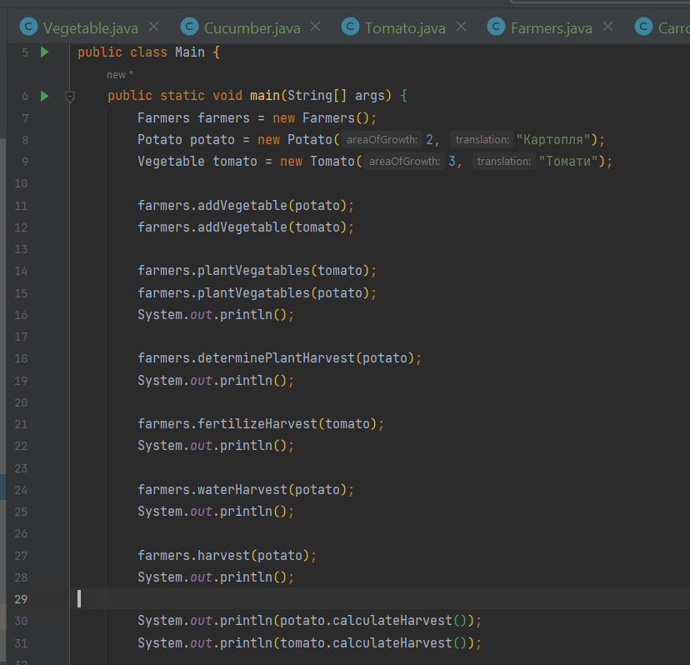 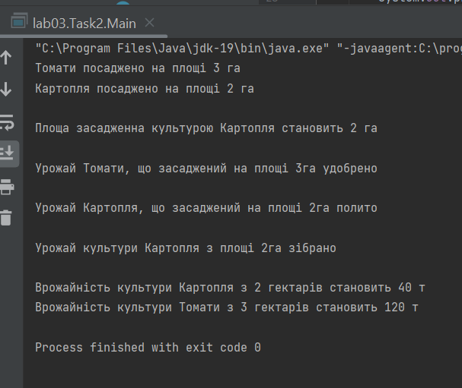

**Висновок:** в ході виконання лаборатрної роботи я попрацював з ООП та виконав приктичне завдання.